Chủ đề 2 : NỘI NĂNG – ĐỊNH LUẬT I NHIỆT ĐỘNG LỰC HỌC

I – TÓM TẮT LÍ THUYẾT
1. Khái niệm nội năng
- Tổng động năng và thế năng của các phân tử cấu tạo nên vật được gọi là nội năng của vật. Nội năng được kí hiệu bằng chữ U và có đơn vị là jun (J).  - Nội năng của một vật phụ thuộc vào nhiệt độ và thể tích của vật. | 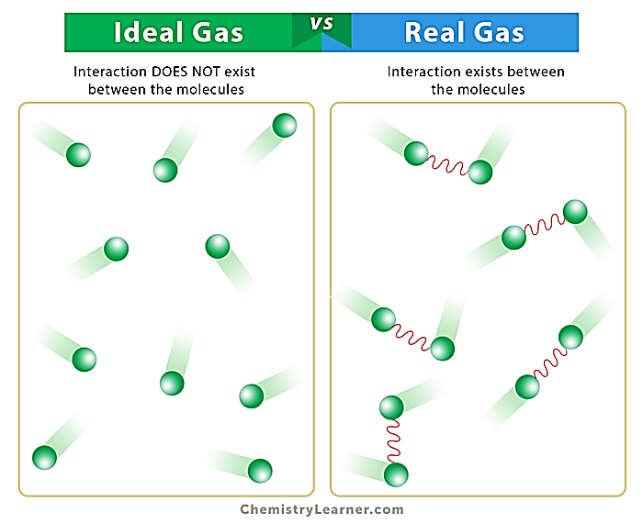

2. Các cách làm thay đổi nội năng
- Thực hiện công: Quá trình thực hiện công làm cho nội năng của vật thay đổi, vật nhận công thì nội năng tăng, hệ thực hiện công cho vật khác thì nội năng giảm.
Ví dụ 1: Dùng tay ấn mạnh và nhanh pit-tông của một xilanh chứa khí (Hình 3.4), thể tích khí trong xilanh giảm, đồng thời người ta thấy khí nóng lên. Nội năng của khí tăng lên.  Ví dụ 2: Dùng tay chà sát một miếng kim loại lên sàn nhà, kết quả miếng kim loại bị nóng dần lên, nội năng của nó tăng. | 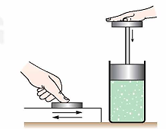
- Truyền nhiệt: Khi hai vật có nhiệt độ khác nhau tiếp xúc với nhau thì xảy ra quá trình truyền nhiệt. Quá trình này làm thay đổi nội năng của các vật.
Ví dụ 1: Làm nóng khối khí bên trong ống nghiệm (Hình 3.2a) bằng cách hơ ống nghiệm trên ngọn lửa đèn cồn. Khi đó, nội năng của khối khí trong ống nghiệm tăng.  Ví dụ 2: Trong quá trình luyện thép, phôi thép được nung đến nóng chảy rồi được đổ vào khuôn để tạo thành các thanh thép. Sau đó các thanh thép được đưa ra khỏi khuôn và đặt lên các giá đỡ để chúng nguội dần (Hình 3.5). Trong quá trình luyện thép, nội năng của thanh thép tăng rồi sau đó giảm dần. | 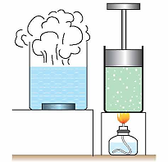

3. Nhiệt lượng – Nhiệt dung riêng
- Nhiệt lượng mà một vật có khối lượng m trao đổi khi thay đổi nhiệt độ từ T₁ (K) đến T₂ (K) là: Q = mc(T₂ – T₁)
Trong đó: c là hằng số phụ thuộc vào chất tạo nên vật, gọi là nhiệt dung riêng của chất đó, đơn vị là [J/kg.K]. Nhiệt dung riêng của một chất có giá trị bằng nhiệt lượng để làm tăng nhiệt độ của 1 kg của chất đó lên 1 K.
- : vật nhận nhiệt lượng, nhiệt độ của vật tăng lên.
- : vật truyền nhiệt lượng cho vật khác, nhiệt độ của vật giảm xuống.

4. Định luật I – Nhiệt động lực học
- Độ biến thiên nội năng của hệ bằng tổng công và nhiệt lượng mà hệ nhận được:  Trong đó: là độ biến thiên nội năng của hệ. là các giá trị đại số.  - : vật nhận nhiệt lượng;  - : vật truyền nhiệt lượng;  - : vật nhận công;  - : vật thực hiện công. | 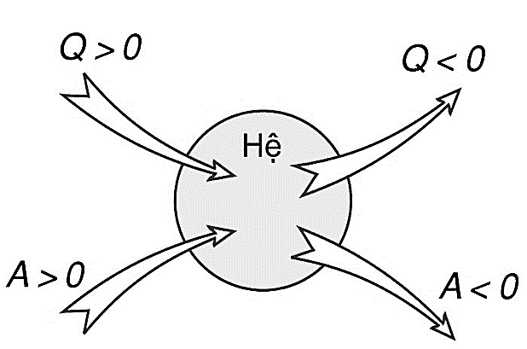

II – BÀI TẬP LUYỆN TẬP
1. Câu trắc nghiệm nhiều phương án lựa chọn ( 4,5 điểm )
Thí sinh trả lời từ câu 1 đến câu 18. Mỗi câu hỏi thí sinh chỉ chọn một phương án.
(Mỗi câu trả lời đúng thí sinh được 0,25 điểm)
Câu 1. Tìm phát biểu sai.
A. Nội năng là một dạng năng lượng nên có thể chuyển hóa thành các dạng năng lượng khác
B. Nội năng của một vật phụ thuộc vào nhiệt độ và thể tích của vật.
C. Nội năng chính là nhiệt lượng của vật.
D. Nội năng của vật có thể tăng hoặc giảm.
Câu 2. Cách nào sau đây không làm thay đổi nội năng của vật?
A. Cọ xát vật lên mặt bàn. | B. Đốt nóng vật. | C. Làm lạnh vật. | D. Đưa vật lên cao.
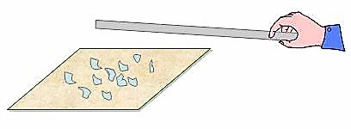 | 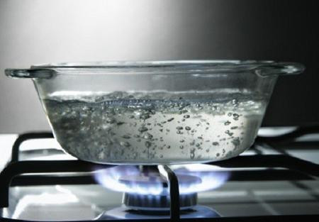 | 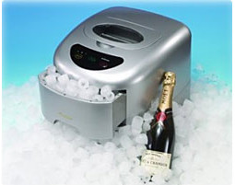 | 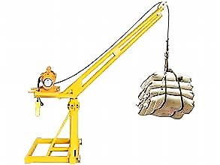
Câu 3. Trường hợp làm biến đổi nội năng không do thực hiện công là?
A. Đun nóng nước bằng bếp. | B. Một viên bi bằng thép rơi xuống đất mềm. | C. Nén khí trong xilanh. | D. Cọ xát hai vật vào nhau.
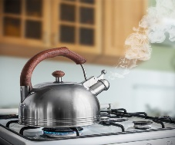 | 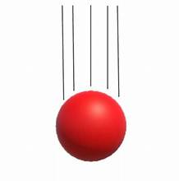 | 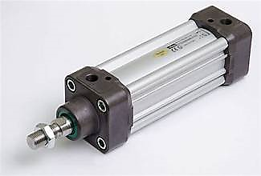 | 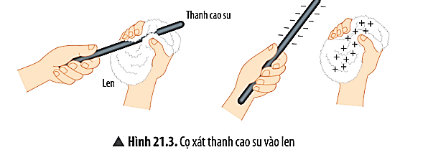
Câu 4. Trường hợp nội năng của vật bị biến đổi không phải do truyền nhiệt là:
A. Chậu nước để ngoài nắng một lúc nóng lên. | B. Gió mùa đông bắc tràn về làm cho không khí lạnh đi | C. Khi trời lạnh, ta xoa hai bàn tay vào nhau cho ấm lên. | D. Cho cơm nóng vào bát thì bưng bát cũng thấy nóng.
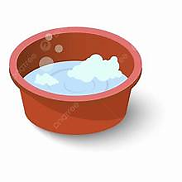 | 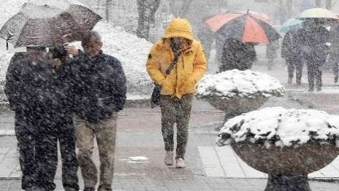 | 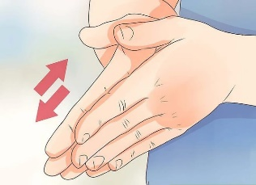 | 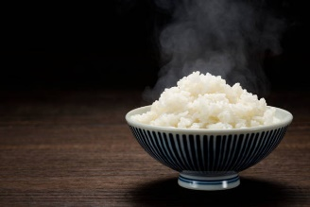
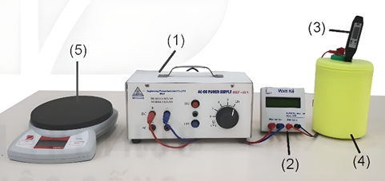
Câu 5. Hình bên là các dụng cụ đo nhiệt dung riêng của nước. Dụng cụ số (4) là
A. nhiệt lượng kế.
B. nhiệt kế điện tử.
C. cân điện tử.
D. biến thế nguồn.

Câu 6. Sự truyền nhiệt là:
A. Sự chuyển hóa năng lượng từ dạng này sang dạng khác.  B. Sự truyền trực tiếp nội năng từ vật này sang vật khác  C. Sự chuyển hóa năng lượng từ nội năng sang dạng khác.  D. Sự truyền trực tiếp nội năng và chuyển hóa năng lượng từ dạng này sang dạng khác. | 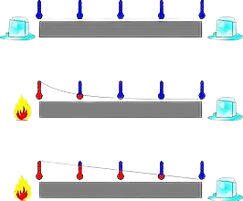
Câu 7. Nhiệt lượng trao đổi trong quá trình truyền nhiệt không phụ thuộc vào:
A. thời gian truyền nhiệt. B. độ biến thiên nhiệt độ.
C. khối lượng của chất. D. nhiệt dung riêng của chất.
Câu 8. Đơn vị của nhiệt dung riêng của vật là:
A. J/kg B. kg/J C. J/kg.K D. kg/J.K
Câu 9. Nhiệt dung riêng của rượu là 2500J/kg.K. Điều đó có nghĩa là gì?
A. Để nâng 1kg rượu lên nhiệt độ bay hơi ta phải cung cấp cho nó một nhiệt lượng là 2500J.  B. 1kg rượu bị đông đặc thì giải phóng nhiệt lượng là 2500J.  C. Để nâng 1kg rượu tăng lên 1 độ ta cần cung cấp cho nó nhiệt lượng là 2500J.  D. Nhiệt lượng có trong 1kg chất ấy ở nhiệt độ bình thường. | 
Câu 10. Gọi t là nhiệt độ lúc sau, $t_{o}$ là nhiệt độ lúc đầu của vật. Công thức nào là công thức tính nhiệt lượng mà vật thu vào?
A. $Q=m\left(t-t_{o}\right)$ B. $Q=mC\left(t_{o}-t\right)$
C. $Q=mC$ D. $Q=mC\left(t-t_{o}\right)$
Câu 11. Có 4 bình A, B, C, D đều đựng nước ở cùng một nhiệt độ với thể tích tương ứng là: 1 lít, 2 lít, 3 lít, 4 lít. Sau khi dùng các đèn cồn giống hệt nhau để đun các bình này khác nhau. Hỏi bình nào có nhiệt độ thấp nhất?
A. Bình A  B. Bình B  C. Bình C  D. Bình D | 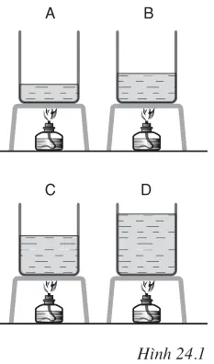
Câu 12. Nhiệt dung riêng của đồng lớn hơn chì. Vì vậy để tăng nhiệt độ của 3kg đồng và 3kg chì thêm $15℃$ thì:
A. Khối chì cần nhiều nhiệt lượng hơn khối đồng.
B. Khối đồng cần nhiều nhiệt lượng hơn khối chì.
C. Hai khối đều cần nhiệt lượng như nhau.
D. Không khẳng định được.
Câu 13. Nội dung nguyên lí I nhiệt động lực học là:
A. Độ biến thiên nội năng của vật bằng tổng công và nhiệt lượng mà vật nhận được.
B. Độ biến thiên nội năng của vật bằng tổng nhiệt lượng mà vật nhận được.
C. Độ biến thiên nội năng của vật bằng tổng công mà vật nhận được.
D. Độ biến thiên nội năng của vật bằng hiệu số công và nhiệt lượng mà vật nhận được.
Câu 14. Biểu thức diễn tả đúng quá trình chất khí vừa nhận nhiệt vừa nhận công là?
A. $∆U=A+Q; Q>0; A<0.$ B. $∆U=Q; Q>0.$
C. $∆U=Q+A; Q<0; A>0.$ D. $∆U=Q+A; Q>0; A>0.$
Câu 15. Nội năng của vật phụ thuộc vào
A. nhiệt độ và thể tích của vật. B. khối lượng và nhiệt độ của vật.
C. khối lượng và thể tích của vật. D. khối lượng của vật.
Câu 16. Hiện tượng quả bóng bàn bị móp (nhưng chưa bị thủng) khi thả vào cốc nước nóng sẽ phồng trở lại là do
A. Nội năng của chất khí tăng lên.  B. Nội năng của chất khí giảm xuống.  C. Nội năng của chất khí không thay đổi.  D. Nội năng của chất khí bị mất đi. | 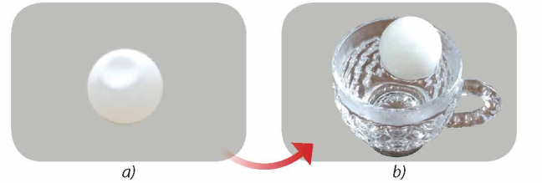
Câu 17. Cung cấp cho vật một công là 200 J nhưng nhiệt lượng bị thất thoát ra môi trường bên ngoài là 120 J. Nội năng của vật
A. tăng 80J. B. giảm 80J.
C. không thay đổi. D. giảm 320J.
Câu 18. Hệ thức ∆U = A + Q khi Q < 0 và A > 0 mô tả quá trình
A. hệ truyền nhiệt và sinh công. B. hệ nhận nhiệt và sinh công.
C. hệ truyền nhiệt và nhận công. D. hệ nhận nhiệt và nhận công.

2. Câu trắc nghiệm đúng sai ( 4 điểm )
Thí sinh trả lời từ câu 1 đến câu 4. Trong mỗi ý a), b), c), d) ở mỗi câu, thí sinh chọn đúng hoặc sai.
Điểm tối đa của 01 câu hỏi là 1 điểm.
- Thí sinh chỉ lựa chọn chính xác 01 ý trong 1 câu hỏi được $0,1$ điểm.
- Thí sinh chỉ lựa chọn chính xác 02 ý trong 1 câu hỏi được $0,25$ điểm.
- Thí sinh chỉ lựa chọn chính xác 03 ý trong 1 câu hỏi được $0,50$ điểm.
- Thí sinh lựa chọn chính xác cả 04 ý trong 1 câu hỏi được 1 điểm.
Câu 1. Xét khối khí như trong hình. Dùng tay ấn mạnh và nhanh pit-tông, vừa nung nóng khí bằng ngọn lửa đèn cồn.
a) Công $A>0$ vì khí bị nén (khí nhận công). |  | 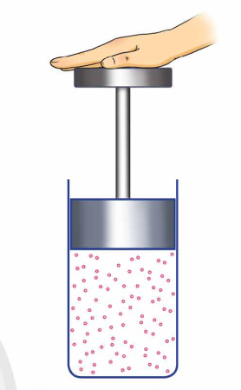
b) Nhiệt lượng $Q<0$ vì khí bị nung nóng (khí nhận nhiệt).
c) Nội năng của khí tăng $∆U>0$.
d) Biểu thức liên hệ độ biến thiên nội năng, công và nhiệt lượng là ΔU = A – Q.
Câu 2. Trong quá trình đang nóng chảy của vật rắn:
a) Nhiệt được truyền vào vật rắn để làm tăng nhiệt độ của nó. |  | 
b) Động năng trung bình của các phân tử trong vật rắn tăng lên.
c) Nội năng của vật rắn thay đổi.
d) Tại nhiệt độ nóng chảy, nội năng không thay đổi.

Câu 3. Xét một khối khí trong bình kín bị nung nóng.
a) Khí truyền nhiệt (Q) ra môi trường xung quanh. |  | 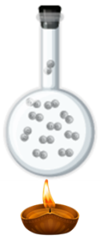
b) Công (A) khác 0 vì thể tích khí thay đổi.
c) Nội năng (U) của khí tăng.
d) Hệ thức phù hợp với quá trình ∆U = Q; Q > 0.
Câu 4. Một lượng nước và một lượng rượu có thể tích bằng nhau được cung cấp các nhiệt lượng tương ứng là $Q_{1}$ và $Q_{2}$ . Biết khối lượng riêng của nước là $1000kg/m^{3}$ và của rượu là 800$kg/m^{3}$, nhiệt dung riêng của nước là 4 200 J/kg.K và của rượu là 2 500 J/kg.K.
a) Nhiệt lượng để làm tăng nhiệt độ của 1 kg nước lên 1 K là 2500 J/kg.K.
b) Nhiệt lượng để làm tăng nhiệt độ của 1 kg rượu lên 1 K là 4200 J/kg.K.
c) Có thể dùng công thức Q = mc(T₂ – T₁) để tính nhiệt lượng cung cấp cho nước và rượu.
d) Để độ tăng nhiệt độ của nước và rượu bằng nhau thì $Q_{1}$= 2,1$Q_{2}$.

3. Câu trắc nghiệm trả lời ngắn ( 1,5 điểm )
Thí sinh trả lời từ câu 1 đến câu 6. Mỗi câu trả lời đúng thí sinh được 0,25 điểm
Câu 1. Một lượng khí nhận nhiệt lượng 250kJ do được đun nóng; đồng thời nhận công 500kJ do bị nén. Độ tăng nội năng của lượng khí là bao nhiêu kJ ? | 
Câu 2. Người ta thực hiện công 200 J để nén khí trong một xilanh. Biết khí truyền ra môi trường xung quanh nhiệt lượng 40 J. Độ biến thiên nội năng của khí là bao nhiêu Jun? | 
Câu 3. Một quả bóng khối lượng 200 g rơi từ độ cao 15 m xuống sân và nảy lên được 10 m. Độ biến thiên nội năng của quả bóng bằng bao nhiêu Jun ? (lấy $g=10m/s^{2}$). | 
Câu 4. Một viên đạn đại bác có khối lượng 10 kg khi rơi tới đích có vận tốc 54 km/h. Nếu toàn bộ động năng của nó biến thành nội năng thì nhiệt lượng tỏa ra lúc va chạm vào khoảng bao nhiêu Jun? | 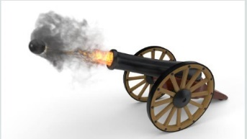
Câu 5. Để xác định nhiệt độ của một lò nung, người ta đưa vào trong lò một miếng sắt có khối lượng 50 g. Khi miếng sắt có nhiệt độ bằng nhiệt độ của lò, người ta lấy ra và thả nó vào một nhiệt lượng kế chứa 900 g nước ở nhiệt độ $17℃$. Khi đó nhiệt độ của nước tăng lên đến $23℃$, biết nhiệt dung riêng của sắt là 460 J/(kg.K), của nước là 4200 J/(kg.K). Nhiệt độ của lò xấp xỉ bằng bao nhiêu K ? | 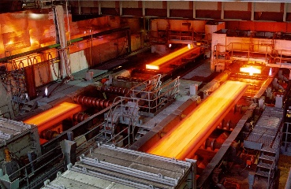
Câu 6. Tính nhiệt lượng cần thiết theo đơn vị Kilo Jun để đun 5 kg nước từ 15 °C đến 100 °C trong một cái thùng bằng sắt có khối lượng 1,5 kg. Biết nhiệt dung riêng của nước là 4200 J/kg.độ; của sắt là 460 J/kg.độ.

HƯỚNG DẪN GIẢI
1. Câu trắc nghiệm nhiều phương án lựa chọn ( 4,5 điểm )
Thí sinh trả lời từ câu 1 đến câu 18. Mỗi câu hỏi thí sinh chỉ chọn một phương án.
(Mỗi câu trả lời đúng thí sinh được 0,25 điểm)
Câu | Đáp án | Câu | Đáp án
1 | C | 10 | D
2 | D | 11 | D
3 | A | 12 | B
4 | C | 13 | A
5 | A | 14 | D
6 | B | 15 | A
7 | A | 16 | A
8 | C | 17 | A
9 | C | 18 | C

2. Câu trắc nghiệm đúng sai ( 4 điểm )
Thí sinh trả lời từ câu 1 đến câu 4. Trong mỗi ý a), b), c), d) ở mỗi câu, thí sinh chọn đúng hoặc sai.

Câu | Lệnh hỏi | Đáp án (Đ/S) | Câu | Lệnh hỏi | Đáp án (Đ/S)
1 | a) | Đ | 3 | a) | S
 | b) | S |  | b) | S
 | c) | Đ |  | c) | Đ
 | d) | S |  | d) | Đ
2 | a) | S | 4 | a) | S
 | b) | Đ |  | b) | S
 | c) | Đ |  | c) | Đ
 | d) | S |  | d) | Đ

Câu 1.
a) Công $A>0$ vì khí bị nén (khí nhận công). ⟹ Đ
b) Nhiệt lượng $Q<0$ vì khí bị nung nóng (khí nhận nhiệt). ⟹ S
Vì : Nhiệt lượng $Q>0$ vì khí bị nung nóng (khí nhận nhiệt).
c) Nội năng của khí tăng $∆U>0$. ⟹ Đ
Nội năng của khí tăng $∆U=A+Q>0$
d) Biểu thức liên hệ độ biến thiên nội năng, công và nhiệt lượng là ΔU = A – Q. ⟹ S
Vì : Biểu thức liên hệ độ biến thiên nội năng, công và nhiệt lượng là ΔU = A + Q.
Câu 2.
a) Nhiệt được truyền vào vật rắn để làm tăng nhiệt độ của nó. ⟹ S
Quá trình nóng chảy, năng lượng cung cấp làm bứt các liên kết giữa các phân tử nhằm chuyển thể nhưng nhiệt độ không tăng
b) Động năng trung bình của các phân tử trong vật rắn tăng lên. ⟹ Đ
c) Nội năng của vật rắn thay đổi. ⟹ Đ
d) Tại nhiệt độ nóng chảy, nội năng không thay đổi. ⟹ S
Nội năng tăng khi có sự chuyển thể dần từ thể rắn sang lỏng trong quá trình nóng chảy
Câu 3.
a) Khí truyền nhiệt (Q) ra môi trường xung quanh. ⟹ S
Vì : Khí nhận nhiệt (Q>0) từ môi trường xung quanh.
b) Công (A) khác 0 vì thể tích khí thay đổi. ⟹ S
Vì : Công (A=0) bằng 0 vì thể tích khí không thay đổi (bình kín).
c) Nội năng (U) của khí tăng. ⟹ Đ
d) Hệ thức phù hợp với quá trình ∆U = Q; Q > 0. ⟹ Đ
Câu 4.
a) Nhiệt lượng để làm tăng nhiệt độ của 1 kg nước lên 1 K là 2500 J/kg.K. ⟹ S
Vì : Nhiệt lượng để làm tăng nhiệt độ của 1 kg nước lên 1 K là 4200 J/kg.K.
b) Nhiệt lượng để làm tăng nhiệt độ của 1 kg rượu lên 1 K là 4200 J/kg.K. ⟹ S
Vì : Nhiệt lượng để làm tăng nhiệt độ của 1 kg rượu lên 1 K là 2500 J/kg.K.
c) Có thể dùng công thức Q = mc(T₂ – T₁) để tính nhiệt lượng cung cấp cho nước và rượu.
⟹ Đ
d) Để độ tăng nhiệt độ của nước và rượu bằng nhau thì $Q_{1}$= 2,1$Q_{2}$.⟹ Đ
Nhiệt lượng cung cấp cho nước $Q_{1}=m_{1}c_{1}∆t→∆t=\frac{Q_{1}}{m_{1}c_{1}}$
Nhiệt lượng cung cấp cho rượu $Q_{2}=m_{2}c_{2}∆t→∆t=\frac{Q_{2}}{m_{2}c_{2}}$
Lượng nước và rượu có thể tích bằng nhau nên $\frac{m_{1}}{m_{2}}=\frac{D_{1}}{D_{2}}→\frac{Q_{1}}{Q_{2}}=\frac{c_{1}}{c_{2}}∙\frac{D_{1}}{D_{2}}→Q_{1}=2,1Q_{2}$.

3. Câu trắc nghiệm trả lời ngắn ( 1,5 điểm )

Thí sinh trả lời từ câu 1 đến câu 6
Mỗi câu trả lời đúng thí sinh được 0,25 điểm
Câu | Đáp án | Câu | Đáp án
1 | 750 | 4 | 1125
2 | 160 | 5 | 1282
3 | 10 | 6 | 1844

Câu 1. $∆U=A+Q=250+500=750kJ$
Câu 2. $∆U=A+Q=200-40=160J$.
Câu 3. $∆U=W_{1}-W_{2}=mg\left(h_{1}-h_{2}\right)=0,2∙10∙\left(15-10\right)=10J$
Câu 4. $Q=∆U=\frac{1}{2}mv^{2}=1125J$
Câu 5. 0,9.4200.(296-290)=(0,05.460)(x-296)=>x=1282
Câu 6. ${Q=m}_{1}c_{1}\left(t_{2}-t_{1}\right)+m_{2}c_{2}\left(t_{2}-t_{1}\right)=1843650J$ = 1844 kJ

III – BÀI TẬP TỰ LUYỆN
1. Câu trắc nghiệm nhiều phương án lựa chọn ( 4,5 điểm )
Thí sinh trả lời từ câu 1 đến câu 18. Mỗi câu hỏi thí sinh chỉ chọn một phương án.
(Mỗi câu trả lời đúng thí sinh được 0,25 điểm)
Câu 1. Câu nào sau đây nói về nội năng là đúng ?
A. Nội năng là nhiệt lượng.
B. Nội năng của vật A lớn hơn nội năng của vật B thì nhiệt độ của vật cũng lớn hơn nhiệt độ của vật B.
C. Nội năng của vật chỉ thay đổi trong quá trình truyền nhiệt, không thay đổi trong quá trình thực hiện công.
D. Nội năng là một dạng năng lượng.
Câu 2. Nội năng của một vật là
A. tổng động năng và thế năng của vật.
B. tổng động năng và thế năng của các phân tử cấu tạo nên vật.
C. tổng nhiệt lượng và cơ năng mà vật nhận được trong quá trình truyền nhiệt và thực hiện công.
D. nhiệt lượng vật nhận được trong quá trình truyền nhiệt.
Câu 3. Trường hợp nào làm biến đổi nội năng do truyền nhiệt?
A. Đun nóng nước bằng bếp. | B. Một viên bi bằng thép rơi xuống đất mềm. | C. Nén khí trong xilanh. | D. Cọ xát hai vật vào nhau.
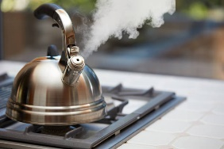 |  |  | 
Câu 4. Câu nào sau đây nói về truyền nhiệt và thực hiện công là không đúng?
A. Thực hiện công là quá trình có thể làm thay đổi nội năng của vật.
B. Trong thực hiện công có sự chuyển hoá từ nội năng thành cơ năng và ngược lại.
C. Trong truyền nhiệt có sự truyền động năng từ phân tử này sang phân tử khác.
D. Trong truyền nhiệt có sự chuyển hoá từ cơ năng sang nội năng và ngược lại.
Câu 5. Câu nào sau đây nói về nhiệt lượng là không đúng?
A. Nhiệt lượng là số đo độ tăng nội năng của vật trong quá trình truyền nhiệt.
B. Một vật lúc nào cũng có nội năng, do đó lúc nào cũng có nhiệt lượng.
C. Đơn vị nhiệt lượng cũng là đơn vị nội năng.
D. Nhiệt lượng không phải là nội năng.
Câu 6. Đơn vị nào sau đây không phải là đơn vị của nhiệt lượng?
A. J B. kJ C. calo D. N/m²
Câu 7. Chọn phương án sai:
A. Nhiệt lượng của vật phụ thuộc vào khối lượng, độ tăng nhiệt độ và nhiệt dung riêng của vật.
B. Khối lượng của vật càng lớn thì nhiệt lượng mà vật thu vào để nóng lên càng lớn
C. Độ tăng nhiệt độ của vật càng lớn thì nhiệt lượng mà vật thu vào để nóng lên càng nhỏ
D. Cùng một khối lượng và độ tăng nhiệt độ như nhau, vật nào có nhiệt dung riêng lớn hơn thì nhiệt lượng thu vào để nóng lên của vật đó lớn hơn.
Câu 8. J/kg.K là đơn vị của đại lượng nào dưới đây:
A. Nội năng B. Nhiệt lượng
C. Nhiệt dung riêng D. Nhiệt năng
Câu 9. Nhiệt dung riêng của nước là 4200J/kg.K, điều đó có nghĩa là :
A. để nâng 1kg nước tăng lên 1 độ ta cần cung cấp cho nó nhiệt lượng là 4200J.  B. để nâng 1kg nước bay hơi ta phải cung cấp cho nó nhiệt lượng là 4200J.  C. 1kg nước khi biến thành nước đá sẽ giải phóng nhiệt lượng là 4200J.  D. để nâng 1kg nước giảm đi 1 độ ta cần cung cấp cho nó nhiệt lượng là 4200J. | 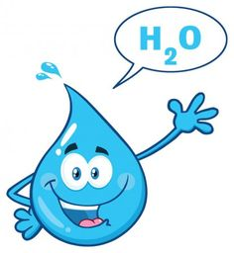
Câu 10. Trong công thức tính nhiệt lượng thu vào: $Q=mC∆t=mC\left(t_{2}-t_{1}\right), t_{2}$ là:
A. Nhiệt độ lúc đầu của vật.
B. Nhiệt độ lúc sau của vật.
C. Thời điểm bắt đầu vật nhận nhiệt lượng.
D. Thời điểm sau khi vật nhận nhiết lượng.
Câu 11. Có 4 bình A, B, C, D đều đựng nước ở cùng một nhiệt độ với thể tích tương ứng là: 1 lít, 2 lít, 3 lít, 4 lít. Sau khi dùng các đèn cồn giống hệt nhau để đun các bình này khác nhau. Hỏi bình nào có nhiệt độ cao nhất?
A. Bình A  B. Bình B  C. Bình C  D. Bình D | 
Câu 12. Nhiệt dung riêng của nhôm lớn hơn thép. Vì vậy để tăng nhiệt độ của 1kg nhôm và 1kg thép thêm $10℃$ thì:
A. Khối nhôm cần nhiều nhiệt lượng hơn khối thép.
B. Khối thép cần nhiều nhiệt lượng hơn khối nhôm.
C. Hai khối đều cần nhiệt lượng như nhau.
D. Không khẳng định được.
Câu 13. Công thức mô tả đúng nguyên lí I của nhiệt động lực học là?
A. $∆U=A+Q$ B. $∆U=A-Q$
C. $Q=A-∆U$ D. $Q=A+∆U$
Câu 14. Công A và nhiệt lượng Q trái dấu với nhau trong trường hợp hệ?
A. Tỏa nhiệt và nhận công. B. Tỏa nhiệt và sinh công.
C. Nhận nhiệt và nhận công. D. Nhận công và biến đổi đoạn nhiệt.
Câu 15. Khi hai vật có nhiệt độ khác nhau tiếp xúc với nhau thì xảy ra quá trình truyền nhiệt. Quá trình này làm thay đổi
A. khối lượng của các vật.  B. trọng lượng của các vật.  C. nội năng của các vật.  D. nhiệt dung riêng của các vật. | 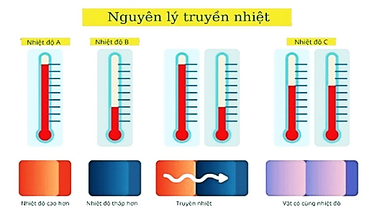
Câu 16. Hơ nóng một khối khí trong ống nghiệm có nút đậy kín (hình a) và kết quả (hình b). Hiện tượng nút đậy bị bật ra khỏi ống là do
A. Nội năng của chất khí tăng lên.  B. Nội năng của chất khí giảm xuống.  C. Nội năng của chất khí không thay đổi.  D. Nội năng của chất khí bị mất đi. | 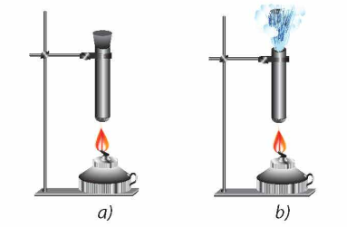
Câu 17. Một lượng khí bị nén đã nhận được công là 150 kJ. Khí nóng lên và đã toả nhiệt lượng là 95 kJ ra môi trường. Nội năng của lượng khí
A. giảm 55kJ.  B. tăng 55kJ.  C. không thay đổi.  D. tăng 245kJ. | 
Câu 18. Hệ thức ∆U = A + Q khi Q > 0 và A < 0 mô tả quá trình
A. hệ truyền nhiệt và sinh công. B. hệ nhận nhiệt và sinh công.
C. hệ truyền nhiệt và nhận công. D. hệ nhận nhiệt và nhận công.

2. Câu trắc nghiệm đúng sai ( 4 điểm )
Thí sinh trả lời từ câu 1 đến câu 4. Trong mỗi ý a), b), c), d) ở mỗi câu, thí sinh chọn đúng hoặc sai.
Điểm tối đa của 01 câu hỏi là 1 điểm.
- Thí sinh chỉ lựa chọn chính xác 01 ý trong 1 câu hỏi được $0,1$ điểm.
- Thí sinh chỉ lựa chọn chính xác 02 ý trong 1 câu hỏi được $0,25$ điểm.
- Thí sinh chỉ lựa chọn chính xác 03 ý trong 1 câu hỏi được $0,50$ điểm.
- Thí sinh lựa chọn chính xác cả 04 ý trong 1 câu hỏi được 1 điểm.
Câu 1. Bố trí thí nghiệm như Hình. Dùng đèn cồn đun nóng ống nghiệm cho đến khi nút bấc bật ra.
a) Khi nút chưa bị bật ra, nội năng của không khí trong ống nghiệm không thay đổi. |  | 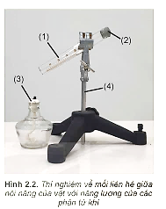
b) Nội năng của không khí trong ống nghiệm tăng không chỉ do thế năng phân tử khí tăng mà còn do động năng của các phân tử khí tăng.
c) Nút bấc bật ra là kết quả của áp suất bên trong ống nghiệm giảm đi.
d) Hiện tượng nút ống nghiệm bị bật ra chứng tỏ động năng của các phân tử khí trong ống nghiệm tăng.
Câu 2. Trong quá trình nước đá đang tan.
a) Nhiệt được truyền vào nước đá để làm tan nó. |  | 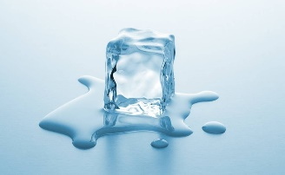
b) Động năng trung bình của các phân tử trong nước giảm đi.
c) Nội năng của nước không thay đổi.
d) Tại nhiệt độ tan nội năng không thay đổi.
Câu 3. Một ấm điện công suất 1 000 W. Tính thời gian cần thiết để đun 300 g nước có nhiệt độ ban đầu là 20 °C đến khi sôi ở áp suất tiêu chuẩn. Để nước trong ấm sôi thêm 2 phút thì thì tắt bếp. Lấy nhiệt dung riêng và nhiệt hóa hơi riêng của nước là c = 4200 J/kg.K và L = $2,26∙{10}^{6}$ J/kg.
a) Nhiệt lượng cần để nước đạt đến nhiệt độ sôi là 10080J. |  | 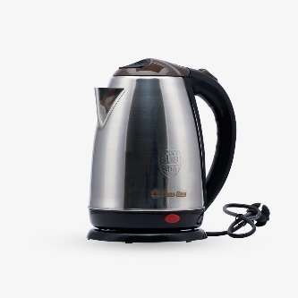
b) Thời gian cần để nước đạt đến nhiệt độ sôi là 1,68 phút.
c) Nhiệt lượng đã chuyển cho nước trong thời gian thêm 2 phút là 120000J.
d) Lượng nước đã hoá hơi trong thời gian 2 phút đun thêm là 4,2kg.
Câu 4. Khi nói về nhiệt lượng:
a) Nhiệt lượng là 1 dạng năng lượng có đơn vị là J.
b) Một vật có nhiệt độ càng cao thì càng chứa nhiều nhiệt lượng.
c) Trong quá trình truyền nhiệt và thực hiện công, nội năng của vật không bảo toàn.
d) Trong sự truyền nhiệt không có sự chuyển hoá năng lượng từ dạng này sang dạng khác.

3. Câu trắc nghiệm trả lời ngắn ( 1,5 điểm )
Thí sinh trả lời từ câu 1 đến câu 6 . Mỗi câu trả lời đúng thí sinh được 0,25 điểm
Câu 1. Nội năng của khối khí tăng 10J khi truyền cho khối khí một nhiệt lượng 30J. Khi đó khối khí đã thực hiện một công là bao nhiêu Jun?
Câu 2. Nhiệt lượng cần cung cấp là bao nhiêu kJ để đun 3 lít nước từ nhiệt độ 25 °C lên 100°C, biết nhiệt dung riêng của nước là 4 200 J/(kg.K). | 
Câu 3. Một người cọ xát một miếng sắt dẹt có khối lượng 150 g trên một tấm đá mài. Sau một khoảng thời gian, miếng sắt nóng thêm 12 °C. Tính công mà người này đã thực hiện, giả sử rằng 40% công đó được dùng để làm nóng miếng sắt. Biết nhiệt dung riêng của sắt là 460 J/(kg.K). | 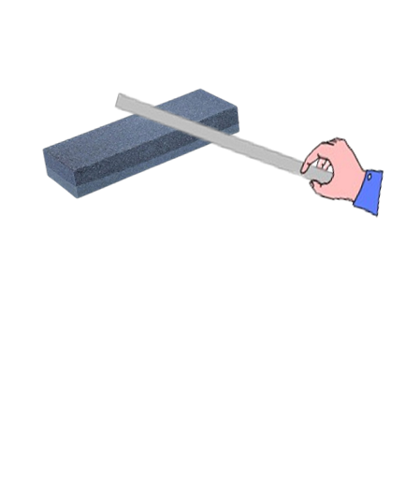
Câu 4. Người ta cung cấp nhiệt lượng cho chất khí đựng trong một xilanh đặt nằm ngang. Chất khí nở ra, đẩy pit-tông đi một đoạn 5 cm và nội năng của chất khí tăng 0,5 J. Biết lực ma sát giữa pit-tông và xilanh là 20 N. Nhiệt lượng đã cung cấp cho chất khí là bao nhiêu Jun? | 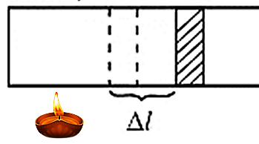
Câu 5. Một ấm nhôm có khối lượng 300 g chứa 0,5 lít nước đang ở nhiệt độ 25°C. Biết nhiệt dung riêng của nhôm, nước lần lượt là $c_{1}$ = 880 J/(kg.K), $c_{2}$ = 4200 J/(kg.K). Nhiệt lượng tối thiểu để đun sôi nước trong ấm là bao nhiêu kJ? | 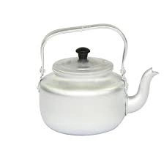
Câu 6. Một người thợ rèn nhúng một con dao rựa bằng thép có khối lượng 1,1 kg ở nhiệt độ 850 °C vào trong bể nước lạnh để làm tăng độ cứng của lưỡi dao. Nước trong bể có thể tích 200 lít và có nhiệt độ bằng với nhiệt độ ngoài trời là 27 °C. Xác định nhiệt độ của nước khi có sự cân bằng nhiệt. Bỏ qua sự truyền nhiệt cho thành bể và môi trường bên ngoài. Biết nhiệt dung riêng của thép là 460 J/(kg.K); của n ước là 4200 J/(kg.K). | 

HƯỚNG DẪN GIẢI
1. Câu trắc nghiệm nhiều phương án lựa chọn ( 4,5 điểm )
Thí sinh trả lời từ câu 1 đến câu 18. Mỗi câu hỏi thí sinh chỉ chọn một phương án.
(Mỗi câu trả lời đúng thí sinh được 0,25 điểm)
Câu | Đáp án | Câu | Đáp án
1 | D | 10 | B
2 | B | 11 | A
3 | A | 12 | A
4 | D | 13 | A
5 | B | 14 | A
6 | D | 15 | C
7 | C | 16 | A
8 | C | 17 | B
9 | A | 18 | B

2. Câu trắc nghiệm đúng sai ( 4 điểm )
Thí sinh trả lời từ câu 1 đến câu 4. Trong mỗi ý a), b), c), d) ở mỗi câu, thí sinh chọn đúng hoặc sai.
Điểm tối đa của 01 câu hỏi là 1 điểm.
- Thí sinh chỉ lựa chọn chính xác 01 ý trong 1 câu hỏi được $0,1$ điểm.
- Thí sinh chỉ lựa chọn chính xác 02 ý trong 1 câu hỏi được $0,25$ điểm.
- Thí sinh chỉ lựa chọn chính xác 03 ý trong 1 câu hỏi được $0,50$ điểm.
- Thí sinh lựa chọn chính xác cả 04 ý trong 1 câu hỏi được 1 điểm.
Câu | Lệnh hỏi | Đáp án (Đ/S) | Câu | Lệnh hỏi | Đáp án (Đ/S)
1 | a) | S | 3 | a) | S
 | b) | Đ |  | b) | Đ
 | c) | S |  | c) | Đ
 | d) | Đ |  | d) | S
2 | a) | Đ | 4 | a) | S
 | b) | S |  | b) | S
 | c) | S |  | c) | Đ
 | d) | Đ |  | d) | Đ

Câu 1.
a) Khi nút chưa bị bật ra, nội năng của không khí trong ống nghiệm không thay đổi. ⟹ S
Vì : Khi nút chưa bị bật ra, nội năng của không khí trong ống nghiệm tăng. Khi ống nghiệm được đun nóng, nhiệt độ của không khí bên trong cũng tăng lên. Nhiệt độ cao hơn góp phần làm tăng động năng trung bình của các phân tử khí, làm tăng nội năng của không khí.
b) Nội năng của không khí trong ống nghiệm tăng không chỉ do thế năng phân tử khí tăng mà còn do động năng của các phân tử khí tăng. ⟹ Đ
Vì : Nội năng của không khí trong ống nghiệm tăng không chỉ do thế năng phân tử khí tăng mà còn do động năng của các phân tử khí tăng. Khi nhiệt độ tăng lên, các phân tử khí trong ống nghiệm di chuyển nhanh hơn và va chạm với nhau một cách mạnh mẽ hơn. Điều này dẫn đến việc tăng động năng trung bình của các phân tử, góp phần làm tăng nội năng của không khí.
c) Nút bấc bật ra là kết quả của áp suất bên trong ống nghiệm giảm đi. ⟹ S
Vì : Khi nhiệt độ tăng, các phân tử khí có động năng lớn hơn và va chạm với nút bấc với độ mạnh hơn, tạo ra áp suất nội bên trong ống nghiệm. Khi áp suất nội tăng đủ lớn, nút bấc không thể chịu được áp lực và bị đẩy ra ngoài để giảm áp suất nội.
d) Hiện tượng nút ống nghiệm bị bật ra chứng tỏ động năng của các phân tử khí trong ống nghiệm tăng. ⟹ Đ
Câu 2.
a) Nhiệt được truyền vào nước đá để làm tan nó. ⟹ Đ
Trong quá trình tan, nhiệt được truyền vào nước đá để làm tan nó.
b) Động năng trung bình của các phân tử trong nước giảm đi. ⟹ S
Vì : Động năng trung bình của các phân tử trong nước tăng lên.
c) Nút bấc bật ra là kết quả của áp suất bên trong ống nghiệm giảm đi. ⟹ S
Vì : Nội năng của nước tăng lên.
d) Hiện tượng nút ống nghiệm bị bật ra chứng tỏ động năng của các phân tử khí trong ống nghiệm tăng. ⟹ Đ
Tuy nhiên, nội năng không thay đổi tại nhiệt độ tan, vì năng lượng được sử dụng để làm tan các liên kết giữa các phân tử nước đá mà không làm thay đổi nhiệt độ.
Câu 3.
a) Nhiệt lượng cần để nước đạt đến nhiệt độ sôi là 10080J. ⟹ S
Vì : Nhiệt lượng cần để nước đạt đến nhiệt độ sôi là
$Q=mc∆t=0,3∙4,2∙{10}^{3}∙\left(100-20\right)=100800J$.
b) Thời gian cần để nước đạt đến nhiệt độ sôi là 1,68 phút. ⟹ Đ
Thời gian cần để nước đạt đến nhiệt độ sôi là $t=\frac{Q}{P}=100,8s$ = 1,68 phút .
c) Nhiệt lượng đã chuyển cho nước trong thời gian thêm 2 phút là 120000J. ⟹ Đ
Nhiệt lượng đã chuyển cho nước trong thời gian thêm 2 phút là
$Q^{,}=Pt=1000∙120=120000J$.
d) Lượng nước đã hoá hơi trong thời gian 2 phút đun thêm là 4,2kg. ⟹ S
Vì : Lượng nước đã hoá hơi trong 2 phút đun thêm là $m=\frac{Q}{L}=0,053kg$.
Câu 4.
a) Nhiệt lượng là 1 dạng năng lượng có đơn vị là J. ⟹ S
Vì : Nhiệt lượng không phải là 1 dạng năng lượng.
b) Một vật có nhiệt độ càng cao thì càng chứa nhiều nhiệt lượng. ⟹ S
Vì : Một vật có nhiệt độ càng cao thì nội năng của vật càng lớn.
c) Trong quá trình truyền nhiệt và thực hiện công, nội năng của vật không bảo toàn. ⟹ Đ
d) Trong sự truyền nhiệt không có sự chuyển hoá năng lượng từ dạng này sang dạng khác. ⟹ Đ

3. Câu trắc nghiệm trả lời ngắn ( 1,5 điểm )
Thí sinh trả lời từ câu 1 đến câu 6. Mỗi câu trả lời đúng thí sinh được 0,25 điểm
Câu | Đáp án | Câu | Đáp án
1 | -20 | 4 | 1,5
2 | 945 | 5 | 177,3
3 | 2070 | 6 | 27,5

Câu 1.
$∆U=A+Q→A=∆U-Q=10-30=-20J$
Câu 2.
$$Q=mc∆T=945kJ$$
Câu 3.
Nhiệt lượng cần thiết để làm nóng miếng sắt là: $Q=mc∆t=828J$
Giả sử 40% công được dùng để làm nóng miếng sắt, ta có công dùng để làm nóng miếng sắt: $A=\frac{Q}{0,4}=2070J$
Câu 4.
+ Độ lớn của công chất khí thực hiện để thắng lực ma sát: $\left|A\right|=F_{ms}s=1J$
+ Do chất khí nhận nhiệt và thực hiện công nên: $A<0$
⇒ Nhiệt lượng đã cung cấp cho chất khí là: $Q=∆U-A=0,5-\left(-1\right)=1,5J$
Câu 5.
Nhiệt lượng tối thiểu để đun sôi nước trong ấm là:
$$Q=m_{1}c_{1}∆t+m_{2}c_{2}∆t=177,3kJ$$
Câu 6.
Nhiệt độ thép toả ra bằng nhiệt độ nước thu vào:
$$m_{1}c_{1}\left(t_{1}-t\right){=m}_{2}c_{2}\left(t-t_{2}\right)→t=27,5℃$$

IV– BÀI TẬP THEO MỨC ĐỘ :

1. Câu trắc nghiệm nhiều phương án lựa chọn ( 4,5 điểm )

A. Mức độ NHẬN BIẾT
Câu 1: Nội năng của một vật phụ thuộc vào những yếu tố nào?
A. Nhiệt lượng và thể tích
B. Nhiệt độ và áp suất
C. Nhiệt độ và thể tích
D. Khối lượng và thể tích
⟹ Đáp án đúng: C
Giải thích:
Nội năng của một vật phụ thuộc vào nhiệt độ và thể tích của vật.
Câu 2: Đơn vị của nội năng là gì?
A. Joule
B. Pascal
C. Newton
D. Meter
⟹ Đáp án đúng: A
Giải thích:
Đơn vị của nội năng là joule (J).
Câu 3. Câu nào sau đây nói về nội năng là không đúng?
A. Nội năng là một dạng năng lượng.
B. Nội năng có thể chuyển hóa thành các dạng năng lượng khác.
C. Nội năng là nhiệt lượng.
D. Nội năng của một vật có thể tăng lên hoặc giảm đi.
⟹ Đáp án đúng: C
Giải thích:
Nội năng là U , còn nhiệt lượng là Q.
Câu 4: Định luật I - Nhiệt động lực học mô tả sự biến thiên của nội năng như thế nào?
A. Nội năng không thay đổi
B. Độ biến thiên nội năng bằng tổng công và nhiệt lượng mà hệ nhận được
C. Nội năng chỉ thay đổi khi có sự truyền nhiệt
D. Nội năng chỉ thay đổi khi thực hiện công
⟹ Đáp án đúng: B
Giải thích:
Định luật I - Nhiệt động lực học nói rằng độ biến thiên nội năng bằng tổng công và nhiệt lượng mà hệ nhận được.
Câu 5: Kí hiệu của nội năng là gì?
A. U
B. T
C. P
D. V
⟹ Đáp án đúng: A
Giải thích:
Nội năng được kí hiệu bằng chữ U.
Câu 6: Khi một vật nhận công, điều gì xảy ra với nội năng của nó?
A. Nội năng tăng
B. Nội năng giảm
C. Nội năng không đổi
D. Nội năng phụ thuộc vào công thực hiện
⟹ Đáp án đúng: A
Giải thích:
Khi vật nhận công, nội năng của nó tăng.
Câu 7: Nếu nhiệt độ của một vật tăng lên, điều gì xảy ra với nội năng của nó?
A. Nội năng tăng
B. Nội năng giảm
C. Nội năng không đổi
D. Nội năng phụ thuộc vào áp suất
⟹ Đáp án đúng: A
Giải thích:
Nếu nhiệt độ của một vật tăng lên, nội năng của nó tăng.
Câu 8: Trong quá trình truyền nhiệt, nhiệt lượng truyền từ vật nào sang vật nào?
A. Từ vật có nhiệt độ cao hơn sang vật có nhiệt độ thấp hơn
B. Từ vật có nhiệt độ thấp hơn sang vật có nhiệt độ cao hơn
C. Từ vật có nhiệt độ càng thấp càng cao
D. Từ vật có nhiệt độ càng cao càng thấp
⟹ Đáp án đúng: A
Giải thích:
Nhiệt lượng truyền từ vật có nhiệt độ cao hơn sang vật có nhiệt độ thấp hơn.
Câu 9: Thể tích của một vật thay đổi, điều gì xảy ra với nội năng của vật đó?
A. Nội năng tăng
B. Nội năng giảm
C. Nội năng không đổi
D. Nội năng phụ thuộc vào thể tích
⟹ Đáp án đúng: D
Giải thích:
Nội năng phụ thuộc vào thể tích, do đó khi thể tích thay đổi, nội năng của vật cũng thay đổi theo.
B. Mức độ THÔNG HIỂU
Câu 10: Giải thích quá trình truyền nhiệt khi hai vật có nhiệt độ khác nhau tiếp xúc với nhau.
A. Nhiệt độ của cả hai vật sẽ giảm
B. Nhiệt độ của vật nóng sẽ giảm và nhiệt độ của vật lạnh sẽ tăng
C. Nhiệt độ của cả hai vật sẽ tăng
D. Nhiệt độ của vật lạnh sẽ giảm và nhiệt độ của vật nóng sẽ tăng
⟹ Đáp án đúng: B
Giải thích:
Nhiệt lượng truyền từ vật có nhiệt độ cao hơn sang vật có nhiệt độ thấp hơn, làm nhiệt độ của vật nóng giảm và nhiệt độ của vật lạnh tăng.
Câu 11: Nếu một vật truyền nhiệt lượng cho vật khác, điều gì xảy ra với nội năng của vật truyền nhiệt?
A. Nội năng tăng
B. Nội năng giảm
C. Nội năng không đổi
D. Nội năng phụ thuộc vào thể tích
⟹ Đáp án đúng: B
Giải thích:
Khi một vật truyền nhiệt lượng cho vật khác, nội năng của nó giảm.
Câu 12: Công thực hiện lên một vật làm thay đổi nội năng của vật như thế nào?
A. Nội năng tăng
B. Nội năng giảm
C. Nội năng không đổi
D. Nội năng phụ thuộc vào áp suất
⟹ Đáp án đúng: A
Giải thích:
Khi công được thực hiện lên một vật, nội năng của vật tăng.
Câu 13: Tại sao khi chà xát một miếng kim loại lên sàn nhà, miếng kim loại nóng lên?
A. Do miếng kim loại mất nhiệt
B. Do miếng kim loại nhận công từ lực ma sát
C. Do miếng kim loại bị làm lạnh
D. Do miếng kim loại bị co lại
⟹ Đáp án đúng: B
Giải thích:
Khi chà sát, lực ma sát làm công lên miếng kim loại, làm tăng nội năng và nhiệt độ của nó.
Câu 14: Trong quá trình luyện thép, tại sao nội năng của thanh thép tăng lên khi nó được nung nóng chảy?
A. Do thanh thép nhận công
B. Do thanh thép mất nhiệt lượng
C. Do thanh thép nhận nhiệt lượng
D. Do thanh thép bị ép chặt
⟹ Đáp án đúng: C
Giải thích:
Khi thanh thép được nung nóng, nó nhận nhiệt lượng, làm tăng nội năng của nó.
Câu 15: Nếu một hệ thực hiện công cho vật khác, điều gì xảy ra với nội năng của hệ?
A. Nội năng tăng
B. Nội năng giảm
C. Nội năng không đổi
D. Nội năng tăng sau đó giảm
⟹ Đáp án đúng: B
Giải thích:
Khi hệ thực hiện công cho vật khác, nó mất nội năng, làm giảm nội năng của hệ.
Câu 16: Trong ví dụ về quá trình thực hiện công, tại sao khí trong xi lanh nóng lên khi pit-tông được ấn mạnh và nhanh?
A. Khí mất nhiệt lượng
B. Khí nhận công từ pit-tông và thể tích khí giảm
C. Khí bị làm lạnh
D. Khí không thay đổi
⟹ Đáp án đúng: B
Giải thích:
Khi pit-tông được ấn mạnh và nhanh, khí trong xi lanh nhận công và thể tích khí giảm, làm tăng nội năng và nhiệt độ của khí.
C. Mức độ VẬN DỤNG – VẬN DỤNG CAO
Câu 17: Tại sao khi ấn mạnh và nhanh pit-tông của một xi lanh chứa khí, nội năng của khí trong xi lanh tăng lên?
A. Do khí mất nhiệt lượng
B. Do thể tích khí tăng lên
C. Do thể tích khí giảm và khí nhận công
D. Do khí không bị ảnh hưởng
⟹ Đáp án đúng: C
Giải thích:
Khi pit-tông được ấn nhanh, thể tích khí giảm và khí nhận công, làm tăng nội năng và nhiệt độ của khí.
Câu 18: Tại sao khi làm nóng khối khí trong ống nghiệm, nội năng của khối khí tăng?
A. Khối khí mất nhiệt lượng
B. Khối khí bị làm lạnh
C. Khối khí nhận nhiệt lượng từ nguồn nhiệt
D. Khối khí không thay đổi
⟹ Đáp án đúng: C
Giải thích:
Khi khối khí được làm nóng, nó nhận nhiệt lượng từ nguồn nhiệt, làm tăng nội năng của nó.
Câu 19: Khi hai vật có nhiệt độ khác nhau tiếp xúc với nhau, nhiệt lượng truyền từ vật nóng sang vật lạnh làm thay đổi nội năng của các vật như thế nào?
A. Nội năng của cả hai vật tăng
B. Nội năng của vật nóng giảm và nội năng của vật lạnh tăng
C. Nội năng của cả hai vật giảm
D. Nội năng của vật nóng tăng và nội năng của vật lạnh giảm
⟹ Đáp án đúng: B
Giải thích:
Nhiệt lượng truyền từ vật nóng sang vật lạnh, làm giảm nội năng của vật nóng và tăng nội năng của vật lạnh.
Câu 20: Tại sao khi nung chảy phôi thép trong quá trình luyện thép, nội năng của phôi thép tăng lên?
A. Phôi thép mất nhiệt lượng
B. Phôi thép bị làm lạnh
C. Phôi thép nhận nhiệt lượng từ nguồn nhiệt
D. Phôi thép không thay đổi
⟹ Đáp án đúng: C
Giải thích:
Khi phôi thép được nung chảy, nó nhận nhiệt lượng từ nguồn nhiệt, làm tăng nội năng của nó.
Câu 21: Một hệ nhiệt động nhận được 500 J nhiệt lượng và thực hiện công 200 J ra môi trường. Tính độ biến thiên nội năng của hệ.
A. 300 J
B. 700 J
C. -300 J
D. 500 J
⟹ Đáp án đúng: A
Giải thích:
Độ biến thiên nội năng của hệ là ΔU = Q + A = 500 J + (-200 J) = 300 J.
Câu 22: Một hệ thực hiện công 250 J và nội năng của nó giảm 100 J. Tính nhiệt lượng mà hệ đã trao đổi với môi trường.
A. 150 J
B. -150 J
C. -350 J
D. 350 J
⟹ Đáp án đúng: A
Giải thích:
Nhiệt lượng mà hệ đã trao đổi là Q = ΔU - A = -100 J –(- 250) J = 150 J.
Câu 23: Một hệ nhận 400 J nhiệt lượng và thực hiện công 100 J. Tính độ biến thiên nội năng của hệ.
A. 300 J
B. 500 J
C. -300 J
D. -500 J
⟹ Đáp án đúng: A
Giải thích:
Độ biến thiên nội năng của hệ là ΔU = Q + A = 400 J + (-100 J) = 300 J.
Câu 24: Một hệ có độ biến thiên nội năng là 500 J và nhận được 200 J nhiệt lượng. Tính công mà hệ đã thực hiện.
A. 300 J
B. -300 J
C. 700 J
D. -700 J
Giải thích:
⟹ Đáp án đúng: C
Giải thích:
Khi nội năng tăng: A = ΔU - Q = 500 J - 200 J = 300 J. ( Hệ nhận công)
Khi nội năng giảm: A = ΔU - Q = -500 J - 200 J = -700 J.(Hệ thực hiện công)
Câu 25: Một hệ nhận 1000 J nhiệt lượng và độ biến thiên nội năng của nó là 700 J. Tính công mà hệ đã thực hiện.
A. 300 J
B. -300 J
C. 1700 J
D. -1700 J
⟹ Đáp án đúng: B
Giải thích:
Công mà hệ đã thực hiện là A = ΔU - Q = 700 J - 1000 J = -300 J.
Câu 26: Một khí lý tưởng trong xi lanh được nén ở nhiệt độ không đổi từ thể tích V1 sang thể tích V2. Biết rằng hệ thực hiện công 300 J trong quá trình này. Tính nhiệt lượng mà khí nhận được hoặc truyền đi.
A. 0 J
B. 300 J
C. -300 J
D. 600 J
⟹ Đáp án đúng: B
Giải thích:
Trong quá trình nhiệt độ không đổi, độ biến thiên nội năng ΔU = 0. Theo nguyên lý 1, Q = -A = -(-300 J) = 300 J.
Câu 27: Một hệ nhận được 300 J nhiệt lượng và nội năng của nó tăng thêm 400 J. Tính công mà hệ đã thực hiện.
A. 100 J
B. -100 J
C. 700 J
D. -700 J
⟹ Đáp án đúng: A
Giải thích:
A=ΔU−Q=400 J−300 J=100 J (Hệ nhận công 100J)
Câu 28: Một hệ nhận 600 J nhiệt lượng và nội năng của nó không thay đổi. Tính công mà hệ đã thực hiện.
A. 600 J
B. -600 J
C. 0 J
D. 1200 J
⟹ Đáp án đúng: B
Giải thích:
Công mà hệ đã thực hiện là A=−Q=−600 JA
Câu 29: Một hệ thực hiện công 350 J và nhiệt lượng mà hệ nhận được là 150 J. Tính độ biến thiên nội năng của hệ.
A. -200 J
B. 200 J
C. 500 J
D. -500 J
⟹ Đáp án đúng: A
Giải thích:
Độ biến thiên nội năng của hệ là ΔU=Q+A=150 J+(−350 J)=−200 J
Câu 30: Một hệ nhận 800 J nhiệt lượng và thực hiện công 500 J. Tính độ biến thiên nội năng của hệ.
A. 300 J
B. -300 J
C. 1300 J
D. -1300 J
⟹ Đáp án đúng: A
Giải thích:
Độ biến thiên nội năng của hệ là ΔU=Q+A=800 J+(−500 J)=300 J
Câu 31: Một hệ thực hiện công 400 J và nội năng của nó giảm 200 J. Tính nhiệt lượng mà hệ đã trao đổi với môi trường.
A. 200 J
B. -200 J
C. 600 J
D. -600 J
⟹ Đáp án đúng: C
Giải thích:
Nhiệt lượng mà hệ đã trao đổi là Q=ΔU−A=−200 J−(−400 J)=200 J
Câu 32: Một hệ thực hiện công 400 J và trao đổi nhiệt lượng 250 J với môi trường. Nếu ban đầu nội năng của hệ là 2000 J, hãy tính nội năng của hệ sau quá trình này.
A. 1850 J
B. 2250 J
C. 1650 J
D. 2050 J
⟹ Đáp án đúng: C
Giải thích:
Độ biến thiên nội năng của hệ là ΔU = Q + A = 250 J - 400 J = -150 J. Do đó, nội năng cuối cùng là Uf = Ui + ΔU = 2000 J - 150 J = 1850 J.
Câu 33: Trong một quá trình đẳng áp, một hệ nhận được 600 J nhiệt lượng và nội năng của hệ tăng thêm 400 J. Tính công mà hệ đã thực hiện.
A. 200 J
B. -200 J
C. 1000 J
D. -1000 J
⟹ Đáp án đúng: A
Giải thích:
Công mà hệ đã thực hiện là A = ΔU - Q = 400 J - 600 J = -200 J.
Câu 34: Một hệ nhiệt động được đun nóng bằng cách cung cấp 500 J nhiệt lượng và hệ cũng thực hiện công 200 J ra môi trường. Nếu ban đầu nội năng của hệ là 1000 J, hãy tính nội năng của hệ sau quá trình này.
A. 1300 J
B. 800 J
C. 1500 J
D. 1200 J
⟹ Đáp án đúng: A
Giải thích:
Độ biến thiên nội năng của hệ là ΔU=Q+A=500 J−200 J=300 J ΔU=Q+A=500J−200J=300J. Do đó, nội năng cuối cùng là Uf=Ui+ΔU=1000 J+300 J=1300 J
Câu 35: Một khí lý tưởng trong xi lanh được nén từ thể tích V1​ sang thể tích V2​ bằng cách thực hiện công 500 J. Đồng thời, 300 J nhiệt lượng được truyền đi. Tính độ biến thiên nội năng của khí.
A. 200 J
B. -200 J
C. 800 J
D. -800 J
⟹ Đáp án đúng: A
Giải thích:
Độ biến thiên nội năng của khí là ΔU=Q+A=−300 J+500 J=200 J.
Câu 36: Một hệ có nội năng ban đầu là 1500 J. Sau khi thực hiện công 300 J và nhận 400 J nhiệt lượng từ môi trường, hãy tính nội năng của hệ sau quá trình này.
A. 1600 J
B. 1400 J
C. 1200 J
D. 1900 J
⟹ Đáp án đúng: A
Giải thích:
Độ biến thiên nội năng của hệ là ΔU=Q+A=400 J−300 J=100 J. Do đó, nội năng cuối cùng là Uf=Ui+ΔU=1500 J+100 J=1600 J

2. Câu trắc nghiệm đúng sai ( 4 điểm )
Thí sinh trả lời từ câu 1 đến câu 4. Trong mỗi ý a), b), c), d) ở mỗi câu, thí sinh chọn đúng hoặc sai.
Điểm tối đa của 01 câu hỏi là 1 điểm.
- Thí sinh chỉ lựa chọn chính xác 01 ý trong 1 câu hỏi được $0,1$ điểm.
- Thí sinh chỉ lựa chọn chính xác 02 ý trong 1 câu hỏi được $0,25$ điểm.
- Thí sinh chỉ lựa chọn chính xác 03 ý trong 1 câu hỏi được $0,50$ điểm.
- Thí sinh lựa chọn chính xác cả 04 ý trong 1 câu hỏi được 1 điểm.

A. Mức độ NHẬN BIẾT – THÔNG HIỂU
Câu 1: Trong quá trình luyện thép, khi phôi thép chuyển từ trạng thái rắn sang lỏng, nội năng của phôi thép:
A. Tăng đột ngột ⟹ Đ
B. Giảm đột ngột ⟹ S
C. Không đổi ⟹ S
D. Phụ thuộc vào áp suất môi trường ⟹ Đ
Giải thích :
A. Tăng đột ngột:
Khi phôi thép chuyển từ trạng thái rắn sang lỏng, cần một lượng nhiệt lớn để phá vỡ các liên kết giữa các phân tử trong mạng tinh thể rắn. Quá trình này gọi là nhiệt nóng chảy. Do vậy, nội năng của phôi thép tăng lên đột ngột khi nó hấp thụ nhiệt để chuyển từ trạng thái rắn sang lỏng.
⟹ Đáp án này đúng.
B. Giảm đột ngột:
Trong quá trình nóng chảy, nội năng của phôi thép không giảm mà tăng lên do năng lượng nhiệt được hấp thụ để thực hiện quá trình chuyển pha.
⟹ Đáp án này sai.
C. Không đổi:.
Trong quá trình chuyển pha từ rắn sang lỏng, nội năng của phôi thép thay đổi (tăng lên) do cần nhiệt ẩn để chuyển pha, ngay cả khi nhiệt độ không thay đổi.
⟹ Đáp án này sai
D. Phụ thuộc vào áp suất môi trường:
Áp suất môi trường ảnh hưởng đến nhiệt độ nóng chảy của thép. Khi áp suất thay đổi, nhiệt độ nóng chảy và do đó năng lượng cần thiết để thực hiện quá trình chuyển pha cũng thay đổi, ảnh hưởng đến nội năng của phôi thép.
⟹ Đáp án này đúng.
Câu 2: Trong quá trình truyền nhiệt, hiện tượng nào sau đây có thể làm tăng nội năng của vật?
A. Nhiệt độ của vật giảm ⟹ S
B. Nhiệt lượng nhận vào vật lớn hơn nhiệt lượng truyền ra ⟹ Đ
C. Nhiệt độ của môi trường xung quanh tăng ⟹ Đ
D. Vật truyền nhiệt cho môi trường xung quanh ⟹ S
Giải thích:
B. Nhiệt lượng nhận vào vật lớn hơn nhiệt lượng truyền ra:
Khi một vật nhận nhiệt lượng nhiều hơn nhiệt lượng mà nó truyền ra, nội năng của vật sẽ tăng lên. Nội năng của vật tỉ lệ thuận với nhiệt lượng mà vật nhận được.
⟹ Đáp án này đúng.

C. Nhiệt độ của môi trường xung quanh tăng:
Nếu nhiệt độ của môi trường xung quanh tăng, vật có thể nhận thêm nhiệt lượng từ môi trường. Khi nhiệt độ môi trường cao hơn nhiệt độ của vật, nhiệt lượng sẽ truyền từ môi trường vào vật, làm tăng nội năng của vật.
⟹ Đáp án này đúng.
A. Nhiệt độ của vật giảm:
Khi nhiệt độ của vật giảm, điều đó có nghĩa là nội năng của vật cũng giảm.
⟹ Đáp án này sai
D. Vật truyền nhiệt cho môi trường xung quanh:
Khi vật truyền nhiệt cho môi trường xung quanh, nội năng của vật giảm vì nó mất năng lượng dưới dạng nhiệt.
⟹ Đáp án này sai
Câu 3: Trong quá trình làm lạnh bằng máy nén, nhiệt lượng được loại bỏ ra môi trường xung quanh, điều này dẫn đến hiện tượng gì?
A. Nhiệt độ môi trường xung quanh tăng ⟹ Đ
B. Nhiệt độ môi trường xung quanh giảm ⟹ S
C. Nhiệt độ của máy nén tăng ⟹ S
D. Nhiệt độ của máy nén giảm ⟹ Đ
Giải thích:
A. Nhiệt độ môi trường xung quanh tăng:
Trong quá trình làm lạnh, máy nén nén môi chất lạnh, và nhiệt lượng từ không gian làm lạnh được truyền ra môi trường xung quanh thông qua bộ tản nhiệt (thường ở phía sau hoặc bên ngoài thiết bị làm lạnh). Do đó, nhiệt lượng được thải ra sẽ làm nhiệt độ của môi trường xung quanh tăng lên.
⟹ Đáp án này đúng.
B. Nhiệt độ môi trường xung quanh giảm:
Khi nhiệt lượng được thải ra môi trường xung quanh, nhiệt độ của môi trường xung quanh tăng lên chứ không giảm.
⟹ Đáp án này sai
C. Nhiệt độ của máy nén tăng:
Mặc dù máy nén có thể nóng lên trong quá trình hoạt động, nhưng câu hỏi đề cập đến nhiệt lượng được loại bỏ ra môi trường xung quanh, không phải nhiệt độ của máy nén. Vì vậy, đáp án này không trực tiếp liên quan đến hiện tượng đã nêu.
⟹ Đáp án này sai
D. Nhiệt độ của máy nén giảm:
Khi nhiệt lượng được loại bỏ ra môi trường xung quanh, quá trình làm lạnh giúp giảm nhiệt độ của môi chất bên trong hệ thống, bao gồm cả phần khí nén sau khi được làm mát. Tuy nhiên, điều này có thể gây nhầm lẫn vì máy nén có thể tự nóng lên do hoạt động, nhưng xét về mặt tổng quan của hệ thống làm lạnh, nhiệt độ môi chất sau khi qua máy nén và được làm mát sẽ giảm xuống, do đó nhiệt độ của máy nén cũng giảm sau khi quá trình thải nhiệt hoàn tất.
⟹ Đáp án này đúng.
Câu 4: Trong quá trình đun sôi nước, nhiệt lượng cung cấp cho nước được sử dụng để làm gì?
A. Làm tăng nhiệt độ của nước ⟹ S
B. Chuyển trạng thái của nước từ lỏng sang hơi ⟹ Đ
C. Làm giảm nhiệt độ của nước ⟹ S
D. Tăng áp suất của nước ⟹ Đ
Giải thích:
A. Làm tăng nhiệt độ của nước:
Đáp án này đúng một phần, nhưng không phải là trọng điểm của quá trình đun sôi. Khi nước được đun nóng lên đến điểm sôi (100°C ở áp suất khí quyển bình thường), nhiệt độ của nước không tăng nữa mặc dù vẫn tiếp tục nhận nhiệt lượng. Tại điểm sôi, nhiệt lượng chủ yếu được sử dụng để chuyển nước từ trạng thái lỏng sang trạng thái hơi (hóa hơi).
⟹ Đáp án này sai
B. Chuyển trạng thái của nước từ lỏng sang hơi:
Khi nước sôi, nhiệt lượng cung cấp cho nước được sử dụng để phá vỡ các liên kết giữa các phân tử nước, chuyển nước từ trạng thái lỏng sang trạng thái hơi mà không làm tăng nhiệt độ của nước nữa. Đây là nhiệt lượng tiềm ẩn hay nhiệt hóa hơi.
⟹ Đáp án này đúng.
C. Làm giảm nhiệt độ của nước:
Khi cung cấp nhiệt lượng cho nước, nhiệt độ của nước không giảm mà tăng lên cho đến khi đạt đến điểm sôi. Sau đó, nhiệt độ nước ổn định ở điểm sôi trong khi nước chuyển sang trạng thái hơi.
⟹ Đáp án này sai
D. Tăng áp suất của nước:
Đáp án này đúng trong một số trường hợp.
Nếu nước được đun trong một hệ thống kín (ví dụ như trong nồi áp suất), nhiệt lượng cung cấp không chỉ chuyển nước từ trạng thái lỏng sang hơi mà còn làm tăng áp suất bên trong hệ thống. Trong điều kiện áp suất khí quyển bình thường, áp suất hơi của nước cũng tăng lên khi nó chuyển sang trạng thái hơi.
⟹ Đáp án này đúng.

B. Mức độ VẬN DỤNG – VẬN DỤNG CAO
Câu 5: Một hệ tiêu thụ 80 J nhiệt lượng từ môi trường xung quanh và làm cho nội năng tăng lên 50 J.
A. Nhiệt lượng của hệ là giá trị âm. ⟹ S
B. Hệ sinh công. ⟹ Đ
C. Công hệ thực hiện được là 30 J. ⟹ S
D. Nếu nội năng ban đầu là 30 J thì nội năng cuối là 80 J. ⟹ Đ
Giải thích:
A. Nhiệt lượng của hệ là giá trị âm:
Trong trường hợp này, hệ tiêu thụ 80 J nhiệt lượng từ môi trường, nên hệ nhận nhiệt từ môi trường=>Q>0
⟹ Đáp án này sai
B. Hệ sinh công:
Dựa vào định luật I của nhiệt động học, công mà hệ sinh ra được xác định bởi :
ΔU=Q+A=> A= -30<0=> hệ sinh công.
⟹ Đáp án này đúng.
C. Công hệ nhận được là 30 J:
Vì hệ sinh công
⟹ Đáp án này sai
D. Nếu nội năng ban đầu là 30 J thì nội năng cuối là 80 J:
$$ΔU=U_{2}-U_{1}=>U_{2}=80J$$
⟹ Đáp án này đúng.

Câu 6: Một hệ nhận vào 50 J nhiệt lượng từ môi trường xung quanh và thực hiện công là 30 J thì
A. Nhiệt lượng Q có giá trị dương. ⟹ Đ
B. Tổng A+Q là 80 J. ⟹ S
C. Nội năng của hệ là 80 J. ⟹ S
D. Nội năng biến thiên là 20 J. ⟹ Đ
Giải thích:
A. Nhiệt lượng Q có giá trị dương.
Hệ nhận vào 50 J nhiệt lượng, nên Q=50 J là dương.
⟹ Đáp án này đúng.
B. Tổng A+Q là 80 J.
Tổng Q+A=50 J+(−30 J)=20 J, không phải 80 J.
⟹ Đáp án này sai
C. Nội năng của hệ là 80 J.
Thay đổi nội năng của hệ là 20 J. Nội năng ban đầu của hệ không được cho, nên không thể xác định tổng nội năng là 80 J.
⟹ Đáp án này sai
D. Nội năng biến thiên là 20 J.
Sự thay đổi nội năng ΔU là 20 J.
⟹ Đáp án này đúng
Câu 7: Một khối khí nhận vào 60 J nhiệt lượng và làm cho nội năng tăng lên 40 J.
A. Nhiệt lượng của hệ là giá trị dương. ⟹ Đ
B. Hệ sinh công. ⟹ Đ
C. Công hệ thực hiện được là -20 J. ⟹ S
D. Nếu nội năng ban đầu là 20 J thì nội năng cuối là 40 J. ⟹ S
Giải thích:
A. Nhiệt lượng của hệ là giá trị dương:
Trong bài toán, hệ nhận vào 60 J nhiệt lượng, vì vậy Q=60 J>0,
cho thấy nhiệt lượng của hệ là giá trị dương.
Nhiệt lượng đại diện cho năng lượng được truyền vào hệ.
⟹ Đáp án này đúng
B. Hệ sinh công:
ΔU=Q+A. Thay các giá trị đã biết vào:
40 J=60 J+A=> A=-20J<0
⟹ Đáp án này đúng
C. Công hệ thực hiện được là -20 J:
Trong trường hợp này, công mà hệ thực hiện là -20 J (âm).
Công này đã được sinh ra bởi hệ khi nó nhận vào nhiệt lượng và làm tăng nội năng của mình, nên không thể là -20 J.
⟹ Đáp án này sai
D. Nếu nội năng ban đầu là 20 J thì nội năng cuối là 40 J:
$ΔU=U_{2}-U_{1}=>U_{2}=60J$
⟹ Đáp án này sai
Câu 8: Một hệ tiêu thụ 80 J nhiệt lượng từ môi trường xung quanh và thực hiện công là 40 J.
A. Công A là giá trị âm. ⟹ Đ
B. Tổng A + Q là 120 J. ⟹ S
C. Nội năng của hệ là 40 J. ⟹ S
D. Nội năng tăng là 40 J. ⟹ Đ
Giải thích:
A. Công A là giá trị âm:
Vì hệ thực hiện công, nên công A sẽ là một giá trị âm.
⟹ Đáp án này đúng
B. Tổng A + Q là 120J:
Tổng lượng nhiệt (Q) và công (A) mà hệ nhận hoặc thực hiện phải bằng tổng năng lượng thay đổi của hệ. Tuy nhiên, trong trường hợp này, tổng lượng nhiệt và công là 80 J (nhiệt) - 40 J (công) = 40 J, không phải là 120 J.
⟹ Đáp án này sai
C. Nội năng của hệ là 40 J:
Không thể kết luận. Đề bài không cung cấp thông tin về giá trị cụ thể của nội năng của hệ.
⟹ Đáp án này sai
D. Nội năng tăng là 40J:
Vì hệ tiêu thụ 80 J nhiệt lượng từ môi trường và thực hiện công là 40 J, do đó nội năng tăng lên 40 J.
⟹ Đáp án này đúng

3. Câu trắc nghiệm trả lời ngắn ( 1,5 điểm )
Thí sinh trả lời từ câu 1 đến câu 6. Mỗi câu trả lời đúng thí sinh được 0,25 điểm

Mức độ VẬN DỤNG – VẬN DỤNG CAO
Câu 1: Một hệ nhận vào 300 J nhiệt lượng từ môi trường xung quanh và không thực hiện công. Độ biến thiên nội năng của hệ là bao nhiêu?
Đáp án: 300 J
Bài giải:
Độ biến thiên nội năng của hệ là bằng lượng nhiệt lượng nhận vào, vì không có công nào được thực hiện. Vậy độ biến thiên nội năng là 300 J.
Câu 2: Một hệ thực hiện công là 80 J lên môi trường và nội năng của hệ tăng lên 50 J. Nhiệt lượng nhận hoặc truyền vào hệ là bao nhiêu?
Đáp án: 130 J
Bài giải:
Nhiệt lượng nhận hoặc truyền vào hệ bằng tổng của công và độ biến thiên nội năng. Trong trường hợp này, nhiệt lượng nhận vào là 130 J.
Câu 3: Một hệ tiêu thụ 150 J nhiệt lượng từ môi trường xung quanh và thực hiện công là 120 J. Tính nội năng của hệ trước và sau khi tiêu thụ nhiệt lượng và thực hiện công.
Đáp án: 30 J
Bài giải:
Đầu tiên, tính tổng công và nhiệt lượng nhận vào: 150 J (nhiệt lượng) - 120 J (công) = 30 J. Nhiệt lượng nhận vào hoặc truyền ra hệ bằng 30 J. Nội năng của hệ sau quá trình này không thay đổi.
Câu 4: Một hệ truyền 80 J nhiệt lượng vào môi trường và thực hiện công là 50 J. Nội năng của hệ sau quá trình này là bao nhiêu?
Đáp án: -130 J
Bài giải:
Tính tổng công và độ biến thiên nội năng: -50 J (công) - 80 J (nhiệt lượng) = -130 J.
Nội năng của hệ sau quá trình này là -130 J.
Câu 5: Một hệ có nội năng ban đầu là 500 J. Hệ nhận 300 J nhiệt lượng từ môi trường xung quanh và thực hiện công 200 J ra môi trường. Hãy tính nội năng của hệ sau quá trình này.
Đáp án: 600 J
Bài giải:
Tổng công và nhiệt lượng nhận vào là 100 J (300 J - 200 J).
Vì nội năng ban đầu là 500 J, nội năng của hệ sau quá trình này là 600 J.
Sử dụng công thức $A+Q=ΔU$
$$=>U_{2}-U_{1}=A+Q=>U_{2}-500=-200+300=>U_{2}=600J$$
Câu 6: Một hệ thực hiện 150 J công ra môi trường và nội năng của hệ giảm đi 80 J. Nhiệt lượng nhận hoặc truyền vào hệ là bao nhiêu?
Đáp án: 70 J
Bài giải:
$A+Q=ΔU=> -150+Q=-80=>Q=70J$.
Nhiệt lượng nhận vào hoặc truyền ra hệ là 70 J.
Câu 7: Một một trường xung quanh đã hấp thụ của hệ một lượng nhiệt 200. Hệ nhận hay tỏa nhiệt bao nhiêu?
Đáp án: -200 J
Câu 8: Một hệ nhận vào 50 J nhiệt lượng và không thực hiện công. Độ biến thiên nội năng của hệ là bao nhiêu?
Đáp án: 50 J
Bài giải:
Sử dụng công thức A+Q=ΔU, với A=0J (không có công được thực hiện) và Q50 J (nhiệt lượng nhận vào), ta có ΔU=50
Câu 9: Một hệ nhận vào 120 J nhiệt lượng và nội năng tăng lên 50 J. Công thực hiện bởi hệ là bao nhiêu?
Đáp án: 70 J
Bài giải:
Sử dụng công thức A+Q=ΔU, với Q=120 J (nhiệt lượng nhận vào) và ΔU=50 J (nội năng tăng), ta có A+120=50=>A= -70J
=> Vật thực hiện công là 70J
Câu 10: Một hệ thực hiện 50 J công lên môi trường và nội năng của hệ giảm đi 30 J. Nhiệt lượng nhận hoặc truyền vào hệ là bao nhiêu?
Đáp án: 20 J
Bài giải:
Sử dụng công thức A+Q=ΔU, với A= - 50 J (công thực hiện lên môi trường)
và ΔU=−30J (nội năng giảm),
ta có Q=−30+50=20 J.
Câu 11. Một hệ tiêu thụ 200 J nhiệt lượng từ môi trường xung quanh và thực hiện công là 100 J. Tính nội năng của hệ trước và sau khi tiêu thụ nhiệt lượng và thực hiện công.
Đáp án: 100 J
Bài giải:
Sử dụng công thức A+Q=ΔU=>-100+200= ΔU
=> ΔU=100J
Câu 12. Một hệ có nội năng ban đầu là 2000J. Hệ nhận 1500J nhiệt lượng và thực hiện công 1000J ra môi trường. Hãy tính nội năng của hệ sau quá trình này.
Đáp án: 2500 J
Bài giải:
Sử dụng công thức $A+Q=ΔU$
$$=>U_{2}-U_{1}=A+Q=>U_{2}-2000=-1000+15000$$
$$=>U_{2}=2500J$$

